MANUAL DE USUARIO
(Administrador y Personal de Apoyo)

Portal de Autoservicios de los Trabajadores de la SEP.

Ingreso al Sistema 3
Recuperar contraseña 7
Procesos y Funciones por Rol 9
1. Comprobantes de Pago 10
1.1 Impresión comprobante pago 10
2. Constancia de Sueldos y Salarios 14
2.1 Impresión Formulario 37 14
3. Configuración 21
3.1 Usuarios 21
3.2 Cambio de Contraseña 28
3.3 Preguntas Clave 30
3.4 Control Quincenas 35
3.5 Datos de Presentación del DIM 40

Ingreso al Sistema

El acceso al sistema será vía web a través de las siguientes direcciones:
http://portalautoservicios.sep.gob.mx (Trabajadores del Sector Central e INEHRM)
http://portalautoservicios-sems.sep.gob.mx (Trabajadores de la Subsecretaría de Educación Media Superior)
Por lo que será necesario digitar esta dirección en el explorador o navegador web de su preferencia (para uso de este sistema se deberá de usar Internet Explorer o Firefox), acto seguido se mostrará la página principal de acceso al Portal de Autoservicios:
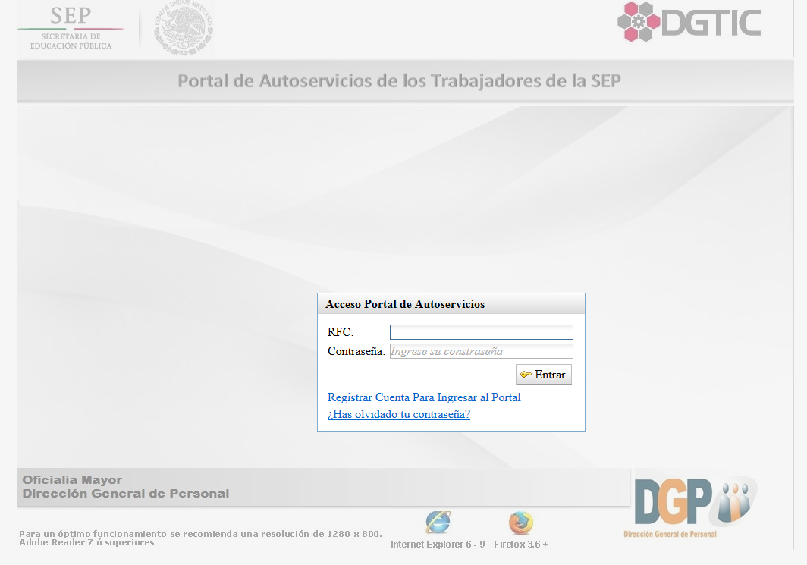
Para acceder al sistema por primera vez, se deberá de registrar dando clic en la opción Registrar Cuenta Para Ingresar al Portal como se muestra a continuación. Es importante indicar que este portal estará habilitado para los trabajadores que cobran mediante depósito bancario y/o requieran imprimir Constancia de Percepciones y Retenciones (Formulario 37), siempre y cuando tengan ingresos superiores a los $400,000.00 o bien menores o iguales a los $400,000.00 y hayan realizado la solicitud de dicha constancia:
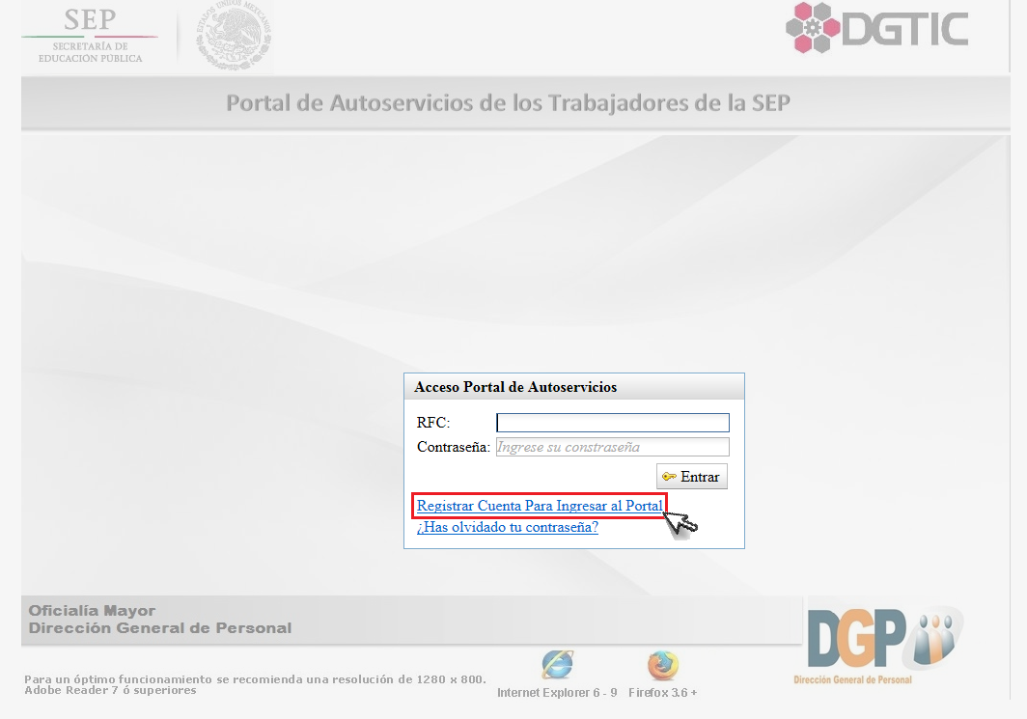
Se mostrará la siguiente pantalla, en donde deberá de llenar por única vez el formulario con los siguientes datos personales:
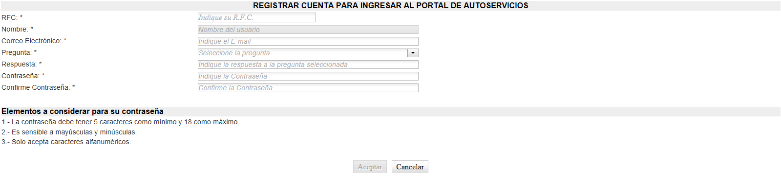
- RFC: Este campo es de carácter obligatorio y corresponde al R.F.C. del trabajador.

- Nombre: Este campo se llena de manera automática al capturar el R.F.C. y corresponde al nombre del trabajador, no es editable.

- Correo Electrónico: Este campo es de carácter obligatorio y corresponde al correo electrónico del trabajador.

- Pregunta: Este campo es de carácter obligatorio y corresponde a la pregunta que el trabajador selecciona en caso de olvidar su contraseña.

- Respuesta: Este campo es de carácter obligatorio y corresponde a la respuesta que se le dé a la pregunta previamente seleccionada por el trabajador en caso de olvidar su contraseña.

- Contraseña: Este campo es de carácter obligatorio y corresponde a la contraseña que empleará el trabajador para acceder al portal.

- Confirme Contraseña: Este campo es de carácter obligatorio debe de ser idéntico a la contraseña ingresada en el campo “Contraseña”.

 | Al ingresar la contraseña se deberán de tomar en cuenta las siguientes características:  1.- La contraseña debe tener 5 caracteres como mínimo y 18 como máximo.  2.- Es sensible a mayúsculas y minúsculas.  3.- Solo acepta caracteres alfanuméricos.

Si el R.F.C del trabajador es erróneo o no se encuentra como trabajador activo dentro de la SEP se le notificará mostrando un cuadro de diálogo como el siguiente:
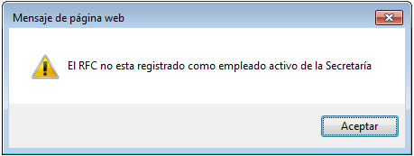
Si por el contrario el trabajador ya se encuentra registrado, en el sistema aparecerá un cuadro de diálogo como el que se muestra a continuación, cabe mencionar que podrá ingresar al portal sin ningún inconveniente teniendo a la mano su R.F.C y contraseña.
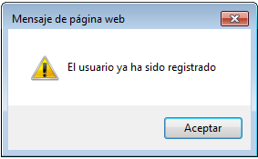
Una vez ingresados cada uno de los datos deberá dar clic sobre el botón “Aceptar” para finalizar con el registro, aparecerá un cuadro de diálogo el cual tendrá que confirmar dando clic sobre el botón “Aceptar” como se muestra a continuación:
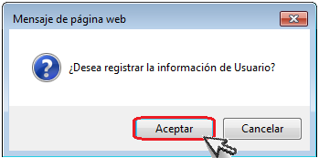
Finalmente se mostrará un cuadro de diálogo indicando que el registro del usuario fue exitoso, este se cerrará al dar clic sobre el botón “Aceptar”:
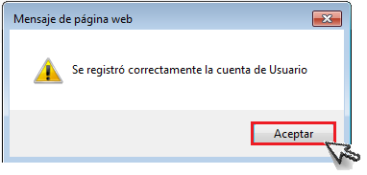
Acto seguido aparecerá automáticamente la pantalla principal del Portal de Autoservicios, para acceder bastará con que el trabajador ingrese su R.F.C. en mayúsculas, la contraseña con la que se registró previamente y dar clic sobre el botón “Entrar” como se muestra a continuación:
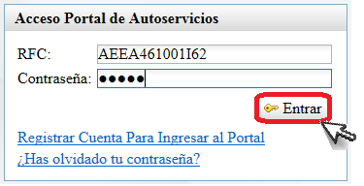
Una vez que ingrese al sistema se desplegará una pantalla como la siguiente:
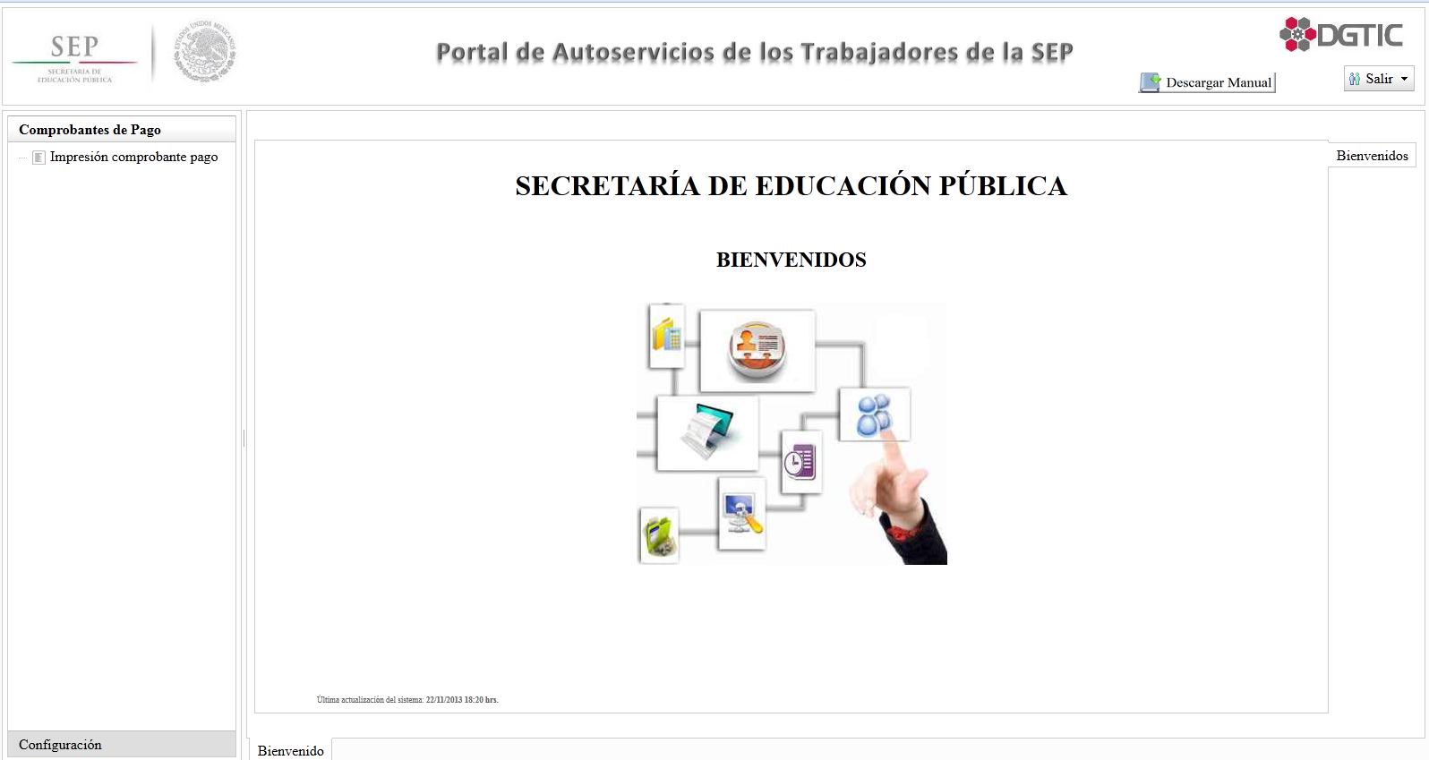
 | Una vez registrado el trabajador no será necesario que se vuelva a registrar para ingresar al portal.

Recuperar contraseña
Esta opción permitirá al usuario recuperar su contraseña en caso haberla olvidado, para poder ingresar a esta opción bastará con dar clic sobre la opción ¿Has olvidado tu contraseña? como se muestra a continuación:
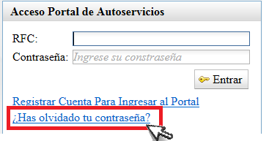
Aparecerá una pantalla como la que se muestra a continuación, en donde el usuario deberá de ingresar los siguientes datos:
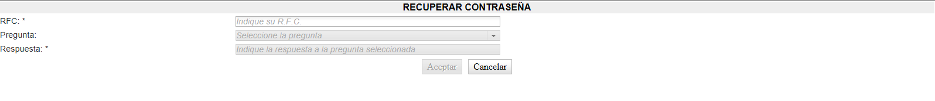
- R.F.C.: Este campo es de carácter obligatorio y corresponde al R.F.C. del trabajador que desea recuperar su contraseña.
- Pregunta: Este campo se llena de manera automática al ingresar el R.F.C. del trabajador y corresponde a la pregunta que el trabajador seleccionó durante su registro al sistema.
- Respuesta: Este campo es de carácter obligatorio y corresponde a la respuesta que el trabajador dio a la pregunta que seleccionó durante su registro al sistema.

Una vez ingresados todos los datos se deberá dar clic sobre el botón “Aceptar”, el sistema enviará automáticamente la contraseña generada al correo electrónico que el empleado ingreso durante el registro.
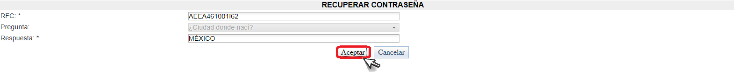
Acto seguido aparecerá un cuadro de diálogo el cual se informará que se envió a su correo electrónico registrado una nueva contraseña para ingresar al portal, como se muestra a continuación:
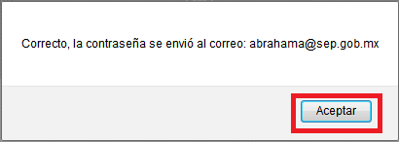
Deberá dar clic sobre el botón “Aceptar”, y aparecerá nuevamente la pantalla para ingresar al portal.
 | En su correo electrónico deberá recibir un correo indicando una nueva contraseña generada aleatoria y automáticamente con la que podrá ingresar al portal.

Procesos y Funciones por Rol

Rol | Función | Proceso
Administrador | Impresión de comprobantes de pago cuando el trabajador así lo requiera y en su caso impresión de su comprobante de pago personal. | Impresión Comprobante pago
 | Mantenimiento de los datos personales del trabajador tales como el cambio de contraseña o correo electrónico, así como la asignación de roles. | Usuarios
 | Mantenimiento de preguntas clave (agregar, modificar o eliminar). | Preguntas Clave
 | Habilitar la quincena en turno para activar la impresión de los comprobantes correspondientes a dicha quincena así como inhabilitar las quincenas con antigüedad superior a 6 quincenas. | Control Quincenas
 | Cambio de su contraseña, correo electrónico, pregunta y respuesta. | Cambio de Contraseña
 | Habilitar la impresión de constancias de sueldos y salarios (Formulario 37) mediante los datos de presentación del DIM del año fiscal correspondiente. | Datos de Presentación del DIM
 | Impresión de constancias de sueldos y salarios cuando el trabajador así lo requiera y en su caso impresión de su constancia de sueldos y salarios personal. | Impresión Formulario 37
Personal de Apoyo | Impresión de comprobantes de pago cuando el trabajador así lo requiera y en su caso impresión de su comprobante de pago personal. | Impresión Comprobante pago
 | Mantenimiento de los datos personales del trabajador tales como el cambio de contraseña o correo electrónico. | Usuarios
 | Cambio de su contraseña, correo electrónico, pregunta y respuesta. | Cambio de Contraseña
 | Impresión de constancias de sueldos y salarios cuando el trabajador así lo requiera y en su caso impresión de su constancia de sueldos y salarios personal. | Impresión Formulario 37

Comprobantes de Pago

Impresión comprobante pago

En este submódulo el administrador y personal de apoyo podrán realizar la impresión de sus comprobantes de pago, así como de algún otro trabajador que así lo requiera, considerando que solo se podrán imprimir comprobantes con un lapso de tiempo no mayor a 6 quincenas, para ello deberá de seleccionar del menú principal el módulo Comprobantes de Pago submódulo Impresión comprobante pago, se podrá visualizar una pantalla como la que se muestra a continuación:
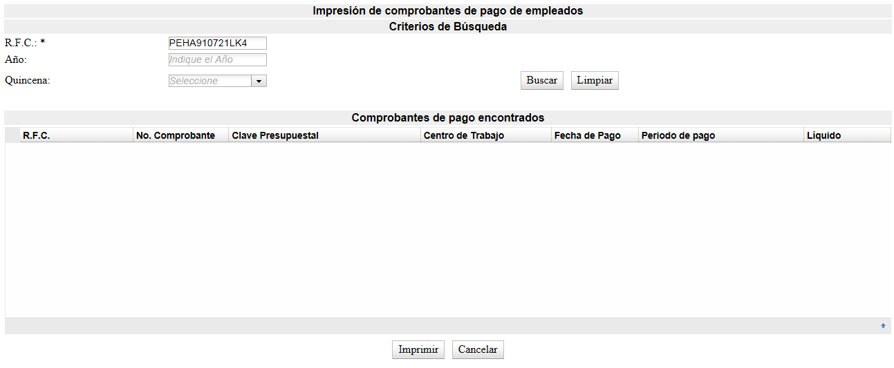
Esta pantalla se encuentra integrada por las siguientes secciones:

- Criterios de Búsqueda
- Comprobantes de pago encontrados

Criterios de Búsqueda
En esta sección se podrán ingresar los criterios que se consideren necesarios para facilitar la búsqueda de los comprobantes de pago, dicha información se podrá filtrar ingresando todos o alguno de los siguientes campos:
- R.F.C.: Aparecerá de manera automática de acuerdo al usuario que se encuentre en sesión, este campo es editable en caso de necesitar realizar impresiones de comprobantes de pago de trabajadores que así lo soliciten.
- Año: Año al que corresponde el o los comprobantes de pago a buscar a partir del año 2014.
- Quincena: Quincena de pago a la que corresponde el o los comprobantes de pago a buscar.

Una vez ingresados los criterios de búsqueda de su elección deberá dar clic sobre el botón “Buscar” para así obtener en la sección “Comprobantes de pago encontrados” los comprobantes disponibles para su impresión.
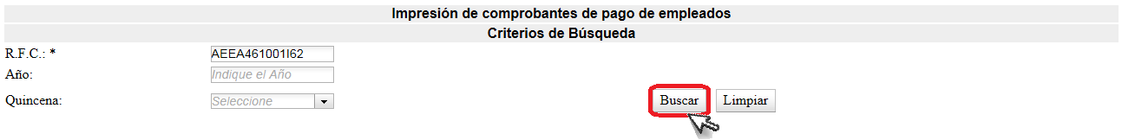
Si desea limpiar los campos correspondientes a los criterios de búsqueda previamente ingresados bastará con dar clic sobre el botón “Limpiar”.
Comprobantes de pago encontrados
Una vez que se realizó el proceso de búsqueda, descrito en el paso anterior, se podrá visualizar en esta sección los comprobantes de pago disponibles para su impresión como se muestra a continuación:
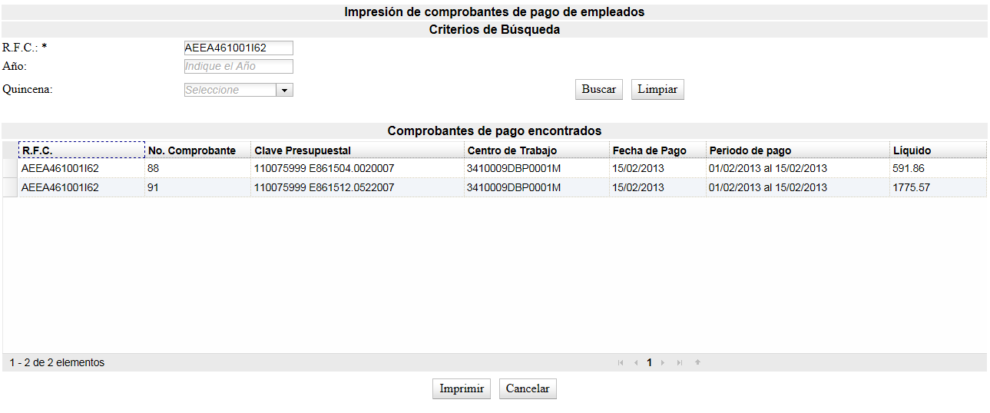

Para poder llevar a cabo la impresión del comprobante se deberá seleccionar uno de los registros recuperados y acto seguido dar clic sobre el botón “Imprimir” como se muestra a continuación:
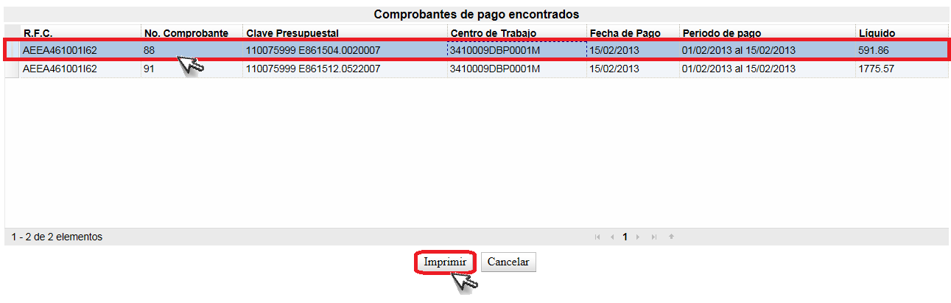
Aparecerá en la parte inferior de la pantalla un mensaje como el siguiente:
Se podrá elegir entre las opciones de Abrir, Guardar o Cancelar la descarga del archivo en formato PDF del Comprobante de pago, en este caso se recomienda dar clic sobre la opción de “Guardar” o bien “Guardar como” para elegir la ubicación de su elección, como se muestra a continuación:
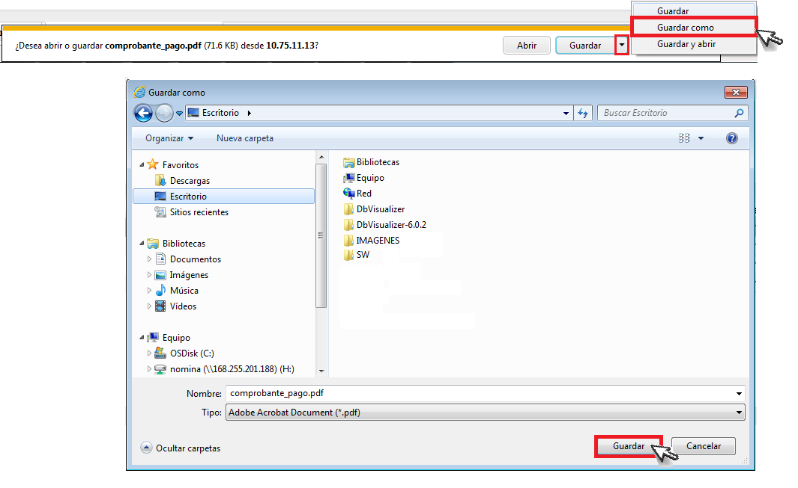
Una vez guardado el archivo se mostrará en pantalla un mensaje como el que se muestra a continuación, deberá dar clic sobre la opción “Abrir”:
Acto seguido se visualizará en pantalla el Comprobante de Pago en formato PDF el cual estará listo para imprimir:
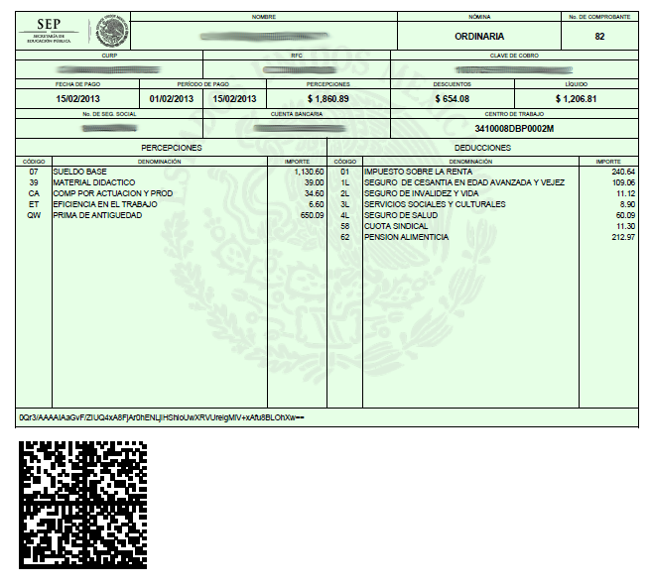
Si desea salir del submódulo bastará con dar clic sobre el botón “Cancelar”.

Constancia de Sueldos y Salarios

Impresión Formulario 37

En este submódulo el administrador y personal de apoyo podrá realizar la impresión de sus constancias de sueldos y salarios (formulario 37), así como de algún otro trabajador que así lo requiera, siempre y cuando tengan ingresos superiores a los $400,000.00 o bien menores o iguales a los $400,000.00 y hayan realizado la solicitud de dicha constancia, para ello deberá de seleccionar del menú principal el módulo Constancia de Sueldos y Salarios submódulo Impresión Formulario 37, se podrá visualizar una pantalla como la que se muestra a continuación:
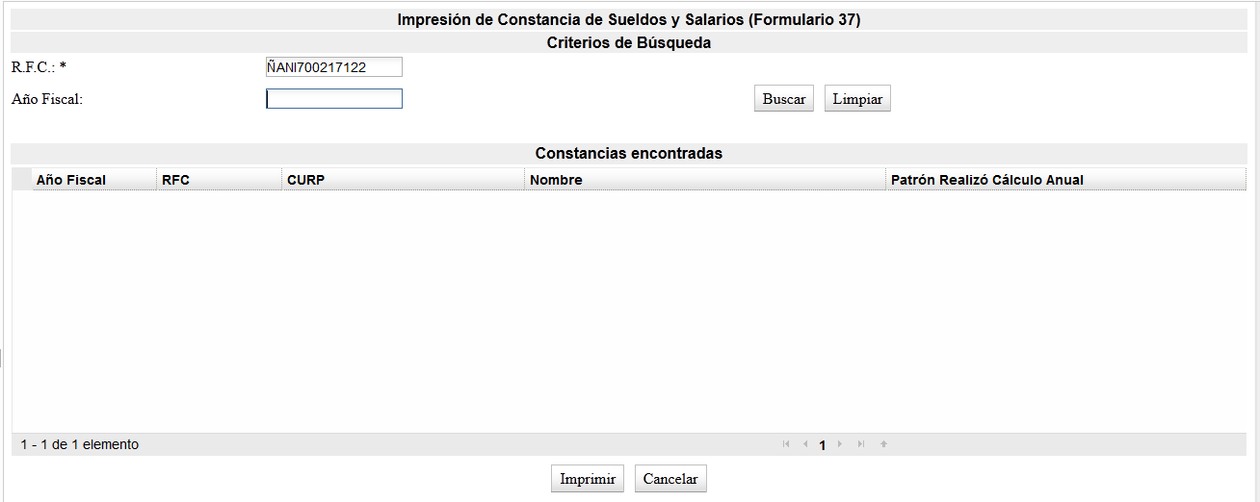
Esta pantalla se encuentra integrada por las siguientes secciones:

- Criterios de Búsqueda
- Comprobantes de pago encontrados

Criterios de Búsqueda
En esta sección se podrán ingresar los criterios que se consideren necesarios para facilitar la búsqueda de las constancias, dicha información se podrá filtrar ingresando todos o alguno de los siguientes campos:
- R.F.C.: Aparecerá de manera automática de acuerdo al usuario que se encuentre en sesión, este campo es editable en caso de necesitar realizar impresiones de constancias de sueldos y salarios de trabajadores que así lo soliciten.
- Año: Año al que corresponde la constancia a buscar a partir del año 2014.

Una vez ingresados los criterios de búsqueda de su elección deberá dar clic sobre el botón “Buscar” para así obtener en la sección “Constancias Encontradas” las constancias disponibles para su impresión.
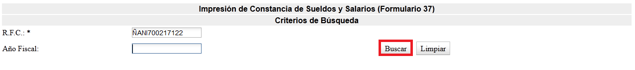
Si desea limpiar los campos correspondientes a los criterios de búsqueda previamente ingresados bastará con dar clic sobre el botón “Limpiar”.

Constancias encontradas
Una vez que se realizó el proceso de búsqueda, descrito en el paso anterior, se podrá visualizar en esta sección las constancias disponibles para su impresión como se muestra a continuación:

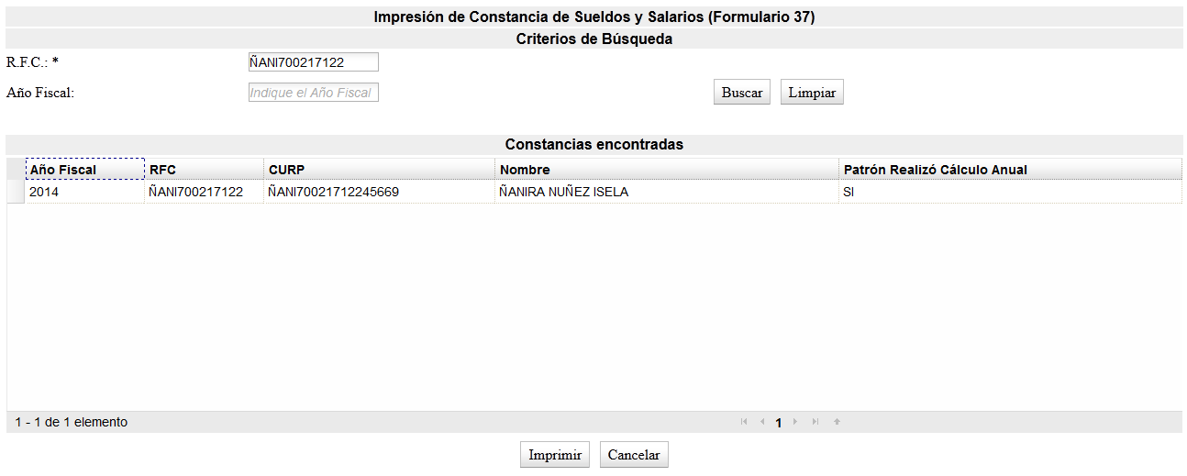

Para poder llevar a cabo la impresión de la constancia se deberá seleccionar uno de los registros recuperados y acto seguido dar clic sobre el botón “Imprimir” como se muestra a continuación:

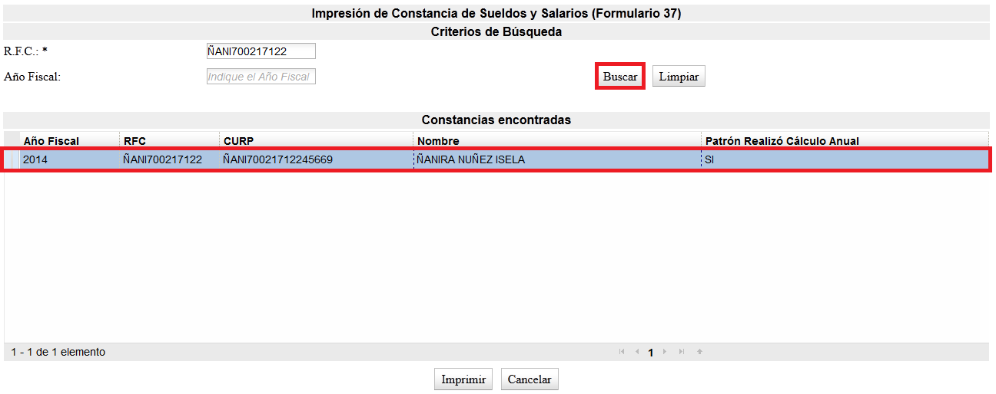
Aparecerá en la parte inferior de la pantalla un mensaje como el siguiente:

Se podrá elegir entre las opciones de Abrir, Guardar o Cancelar la descarga del archivo en formato PDF de la constancia (Formulario 37), en este caso se recomienda dar clic sobre la opción de “Guardar” o bien “Guardar como” para elegir la ubicación de su elección, como se muestra a continuación:
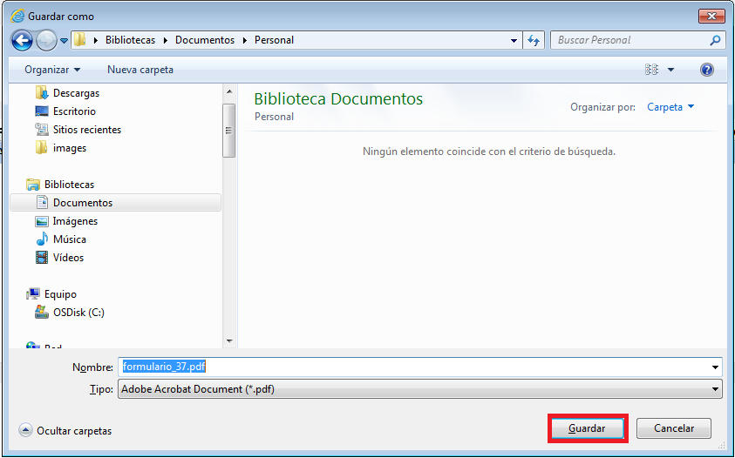

Una vez guardado el archivo se mostrará en pantalla un mensaje como el que se muestra a continuación, deberá dar clic sobre la opción “Abrir”:

Acto seguido se visualizará en pantalla la constancia en formato PDF la cual estará lista para imprimir.
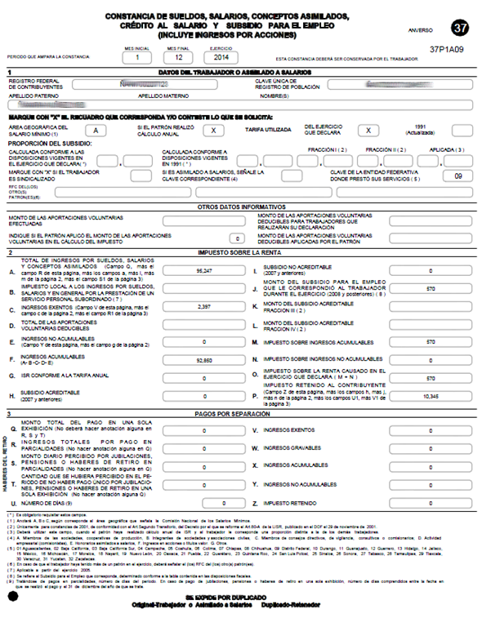

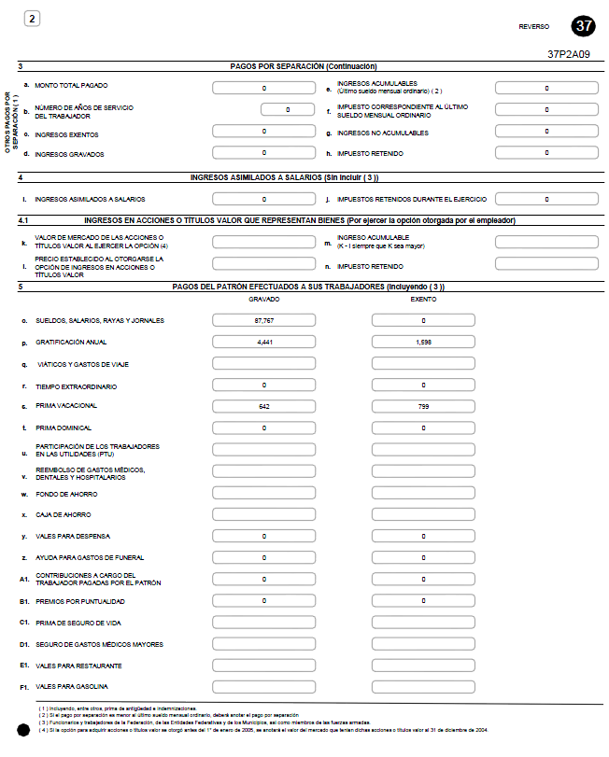

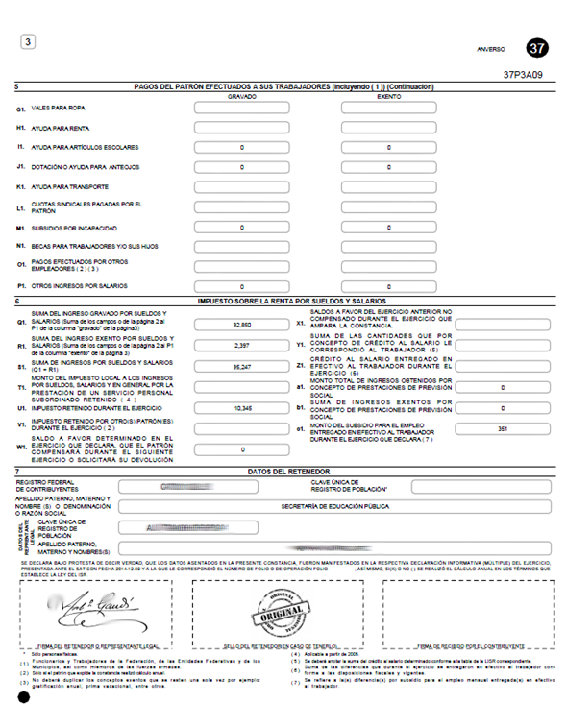
Si desea salir del submódulo bastará con dar clic sobre el botón “Cancelar”.

Configuración

Usuarios

En este submódulo tanto el administrador como el personal de apoyo de la unidad pagadora podrán realizar el mantenimiento correspondiente a los datos de cada uno de los usuarios del sistema que correspondan a la unidad pagadora a su cargo en caso de que el trabajador así lo solicite, en esta opción se podrán actualizar la pregunta y respuesta clave, el correo electrónico y la contraseña de cualquier trabajador de su Unidad Pagadora, para ello deberá de seleccionar del menú principal el módulo Configuración submódulo Usuarios, se podrá visualizar una pantalla como la que se muestra a continuación:

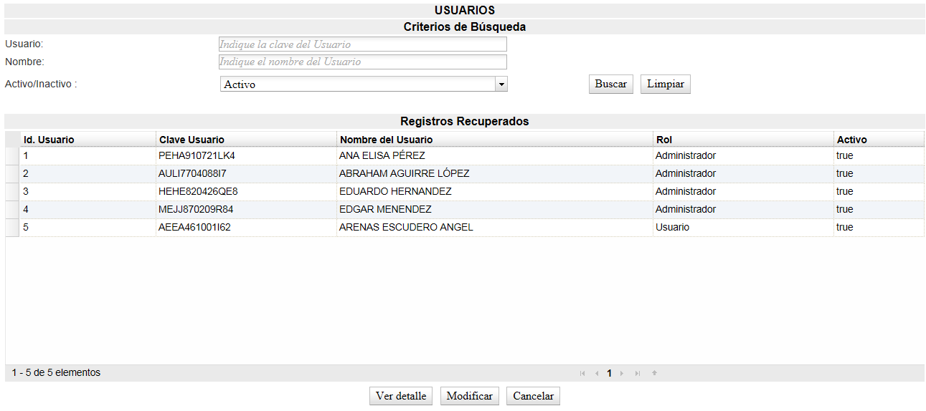
 | El submódulo Usuarios solo es visible y de uso exclusivo para los administradores y personal de apoyo de cada una de las Unidades Pagadoras.

Esta pantalla se encuentra integrada por las siguientes secciones:
- Criterios de Búsqueda
- Registros Recuperados

Criterios de Búsqueda
En esta sección se podrán ingresar los criterios que se consideren necesarios para facilitar la búsqueda del usuario a consultar, dicha información se podrá filtrar ingresando todos o alguno de los siguientes campos:
- Usuario: Clave del usuario que corresponde al R.F.C. del trabajador a buscar.
- Nombre: Nombre del trabajador a buscar.
- Activo/Inactivo: Estatus en el que se encuentra el trabajador a buscar (Activo o Inactivo).

Una vez ingresados los criterios de búsqueda de su elección deberá dar clic sobre el botón “Buscar” para así obtener en la sección “Registros recuperados” el o los usuarios que satisfacen con dichos criterios de búsqueda.

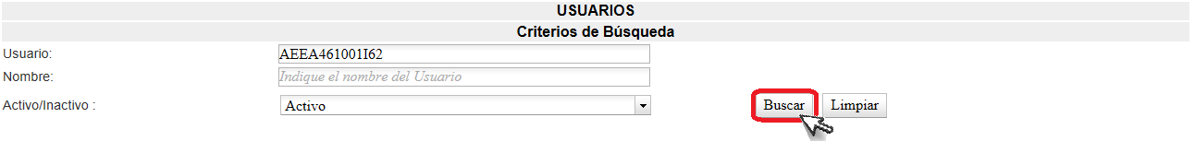

Si desea limpiar los datos previamente ingresados en los campos correspondientes al área de Criterios de Búsqueda y los resultados obtenidos en el área de Registros Recuperados bastará con dar clic sobre el botón “Limpiar”.
Registros Recuperados
Una vez que se realizó el proceso de búsqueda, descrito en el paso anterior, se podrá visualizar en esta sección los usuarios disponibles para su mantenimiento como se muestra a continuación:
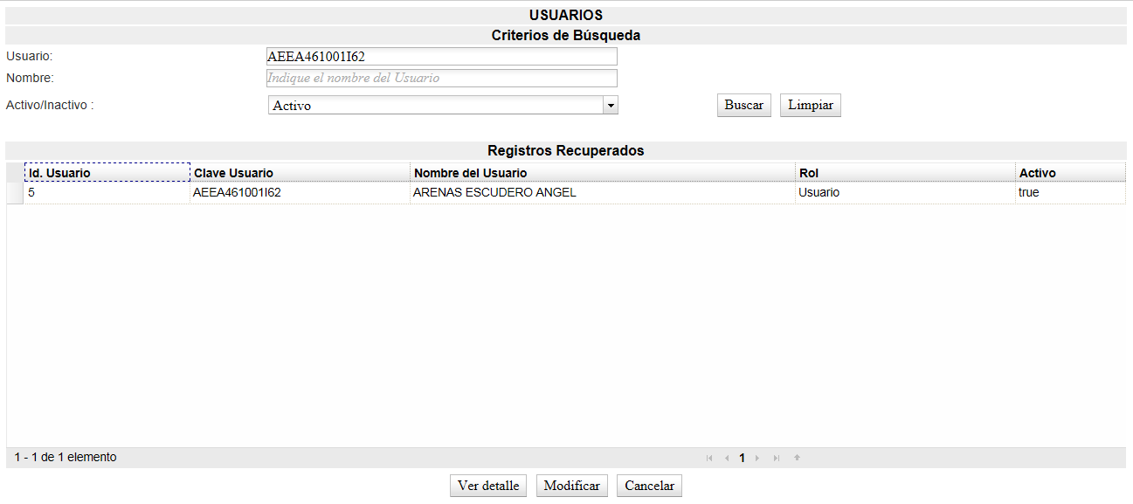
Para poder llevar a cabo el mantenimiento a los datos personales del usuario, se deberá de seleccionar el registro correspondiente al usuario en el área de registros recuperados y acto seguido dar clic sobre el botón “Modificar” como se muestra a continuación:
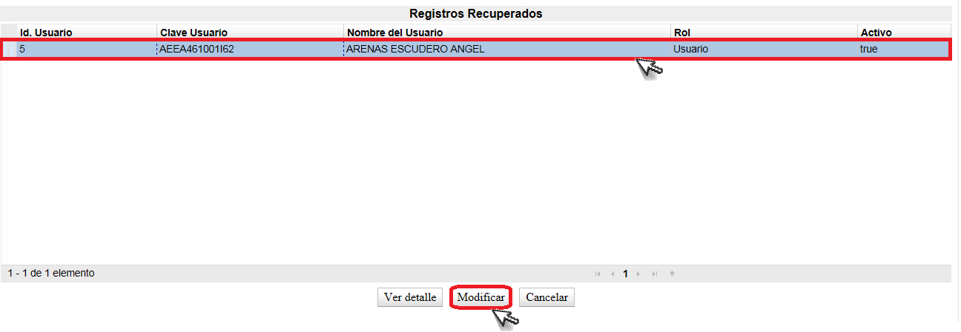
Se mostrará una pantalla con los datos personales del usuario seleccionado como la siguiente:
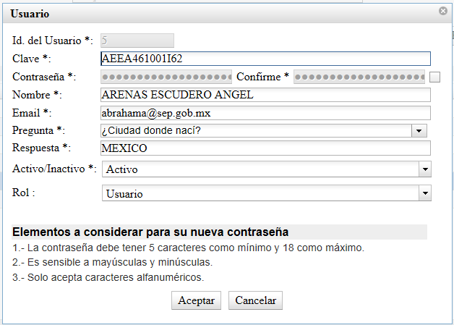

- Id. del usuario: Este campo corresponde al identificador único del usuario que fue seleccionado, no es editable.

- Clave: Este campo es de carácter obligatorio y corresponde al R.F.C. del usuario que fue seleccionado, puede ser modificado.

- Contraseña: Este campo es de carácter obligatorio en caso de querer modificar la contraseña actual del usuario que fue seleccionado, se activa al seleccionar la casilla ubicada al lado derecho del campo “Confirme”.

- Confirme: Este campo es de carácter obligatorio en caso de querer modificar la contraseña actual del usuario que fue seleccionado y debe de ser idéntico a la contraseña ingresada en el campo “Contraseña”, se activa al seleccionar la casilla ubicada a su lado derecho.

- Nombre: Este campo es de carácter obligatorio y corresponde al nombre del usuario que fue seleccionado, puede ser modificado.

- Email: Este campo es de carácter obligatorio y corresponde al correo electrónico del usuario que fue seleccionado, puede ser modificado.

- Pregunta: Este campo es de carácter obligatorio y corresponde a la pregunta que el usuario eligió en caso de olvidar su contraseña, puede ser modificada.

- Respuesta: Este campo es de carácter obligatorio y corresponde a la respuesta que se le dio a la pregunta seleccionada por el usuario en caso de olvidar su contraseña, puede ser modifica.

- Activo/Inactivo: Este campo es de carácter obligatorio y corresponde al estatus actual del usuario seleccionado, puede ser modificado.

- Rol: Este campo indica el rol actual del usuario, se deberá modificar únicamente cuando se desee asignar un rol diferente al trabajador ya sea como Administrador, Personal de Apoyo o Usuario (únicamente el Administrador del sistema podrá asignar roles).

 | Al ingresar la nueva contraseña se deberán de tomar en cuenta las siguientes características:  1.- La contraseña debe tener 5 caracteres como mínimo y 18 como máximo.  2.- Es sensible a mayúsculas y minúsculas.  3.- Solo acepta caracteres alfanuméricos.

Una vez realizadas las modificaciones deseadas deberá dar clic sobre el botón “Aceptar” para almacenar los cambios realizados, como se muestra a continuación:
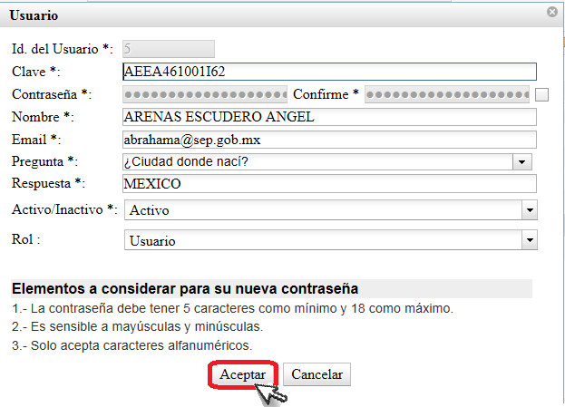
Aparecerá un cuadro de diálogo notificando si desea modificar la información del usuario, para aceptar la modificación bastará con dar clic sobre el botón “Aceptar”, como se muestra a continuación:
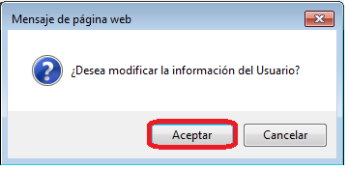
Acto seguido se mostrará en la parte superior izquierda de la pantalla un mensaje como el siguiente:
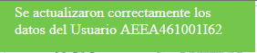
Si desea salir de la ventana de edición, bastará con dar clic sobre el botón “Cancelar” y los cambios no surtirán efecto alguno sobre el registro del trabajador.

Para ver el detalle del registro seleccionado sin que los datos puedan ser modificados deberá dar clic sobre el botón “Ver detalle” como se muestra a continuación:
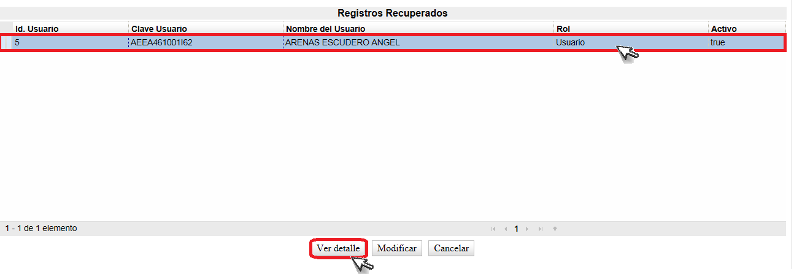
Aparecerá una pantalla como la que se muestra a continuación:
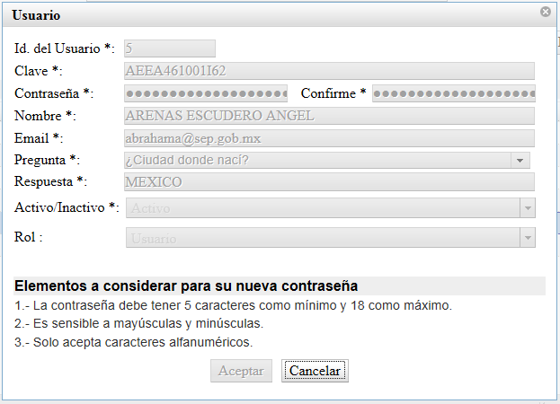
Mostrando el detalle del usuario seleccionado conformado por los siguientes campos:
- Id. del usuario: Este campo corresponde al identificador único del usuario que fue seleccionado

- Clave: Este campo es de carácter obligatorio y corresponde al R.F.C. del usuario que fue seleccionado.

- Contraseña: Este campo corresponde a la contraseña ingresada por el usuario, por seguridad aparece oculta como una serie de puntos.

- Confirme: Este campo corresponde a la confirmación de la contraseña ingresada por el usuario, por seguridad aparece oculta como una serie de puntos.

- Nombre: Este campo corresponde al nombre del usuario que fue seleccionado.

- Email: Este campo corresponde al correo electrónico del usuario que fue seleccionado.

- Pregunta: Este campo corresponde a la pregunta que el usuario eligió en caso de olvidar su contraseña.

- Respuesta: Este campo corresponde a la respuesta que se le dio a la pregunta seleccionada por el usuario en caso de olvidar su contraseña.

- Activo/Inactivo: Este campo corresponde al estatus actual del usuario seleccionado.

- Rol: Este campo corresponde al rol actual del usuario.

Para salir de la ventana de detalle bastará con dar clic sobre el botón “Cancelar”.
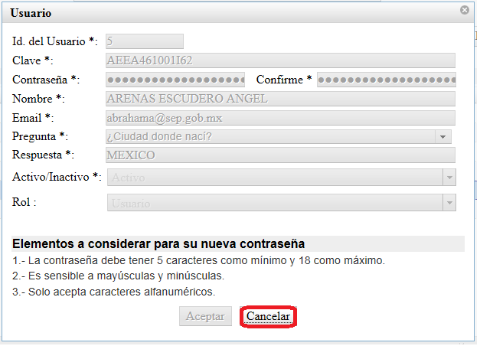
Si desea salir del submódulo “Usuarios” bastará con dar clic sobre el botón “Cancelar”.

Cambio de Contraseña

En este submódulo tanto el administrador como el personal de apoyo podrán realizar el cambio de su contraseña y de su correo electrónico, así como la pregunta de seguridad en caso de olvidar su contraseña, para ello deberá de seleccionar del menú principal el módulo Configuración submódulo Cambio de Contraseña, se podrá visualizar una pantalla como la que se muestra a continuación:

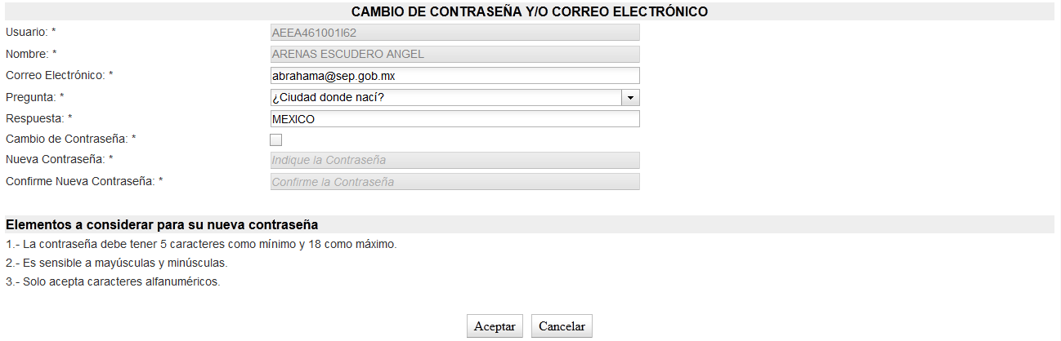

Esta pantalla muestra los datos personales del usuario y los campos que la integran son:

- Usuario: Este campo se llena de manera automática y corresponde al R.F.C. del usuario que se encuentra en sesión, no es editable.

- Nombre: Este campo se llena de manera automática y corresponde al nombre del usuario que se encuentra en sesión, no es editable.

- Correo Electrónico: Este campo es de carácter obligatorio y corresponde al correo electrónico del usuario que se encuentra en sesión, puede ser modificado.

- Pregunta: Este campo es de carácter obligatorio y corresponde a la pregunta que el usuario eligió en caso de olvidar su contraseña, puede ser modificada.

- Respuesta: Este campo es de carácter obligatorio y corresponde a la respuesta que se le dio a la pregunta seleccionada por el usuario en caso de olvidar su contraseña, puede ser modifica.

- Cambio de Contraseña: Este campo debe de ser seleccionado sólo en caso de que se desee modificar la contraseña actual del usuario, habilita los campos “Nueva Contraseña” y “Confirme Nueva Contraseña”.

- Nueva Contraseña: Este campo es de carácter obligatorio en caso de querer modificar la contraseña actual del usuario.

- Confirme Nueva Contraseña: Este campo es de carácter obligatorio en caso de querer modificar la contraseña actual del usuario y debe de ser idéntico a la contraseña ingresada en el campo “Nueva Contraseña”.

 | Al ingresar la nueva contraseña se deberán de tomar en cuenta las siguientes características:  1.- La contraseña debe tener 5 caracteres como mínimo y 18 como máximo.  2.- Es sensible a mayúsculas y minúsculas.  3.- Solo acepta caracteres alfanuméricos.

Una vez que se hayan modificado los campos deseados deberá dar clic sobre el botón “Aceptar” como se muestra a continuación:
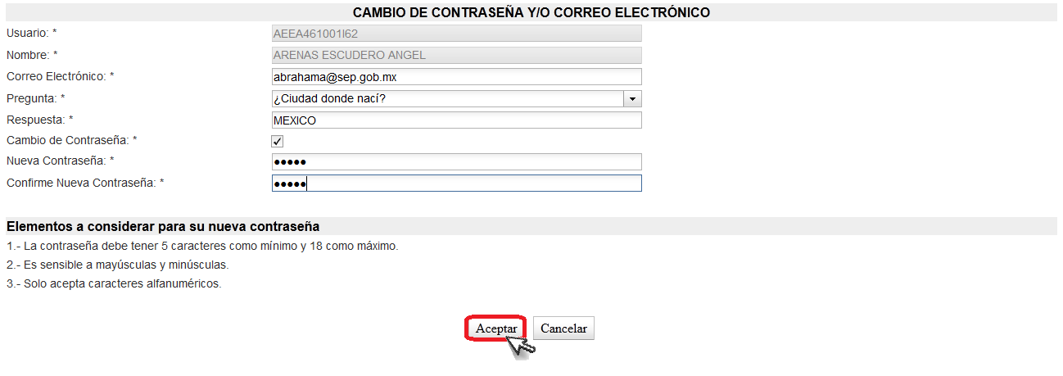
Aparecerá un cuadro de diálogo indicando si desea modificar la información del usuario, si así lo desea deberá dar clic sobre el botón “Aceptar” para que los cambios sean almacenados, en caso contario deberá dar clic en “Cancelar” y los cambios no surtirán efecto:
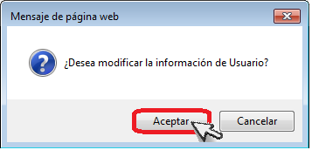
Una vez aceptada la modificación de la información del usuario, el sistema mostrará en la parte superior izquierda de la pantalla un mensaje confirmando la acción realizada como se muestra a continuación:
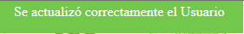
Si desea salir del submódulo bastará con dar clic sobre el botón “Cancelar”.

Preguntas Clave

En este submódulo únicamente el administrador de la unidad pagadora podrá llevar a cabo el mantenimiento de las preguntas clave empleadas durante el registro del trabajador en caso de que este olvide su contraseña, para ello deberá de seleccionar del menú principal el módulo Configuración submódulo Preguntas Clave, se podrá visualizar una pantalla como la que se muestra a continuación:
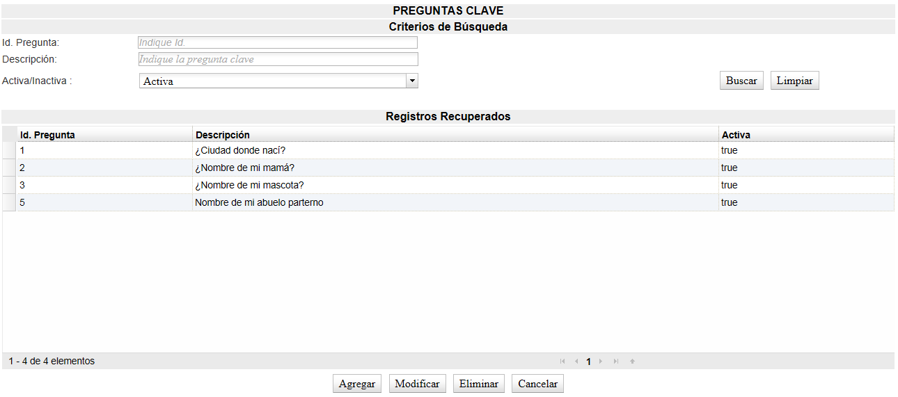
 | El submódulo Preguntas Clave solo es visible y de uso exclusivo para los administradores de cada una de las Unidades Pagadoras.
Esta pantalla se encuentra integrada por las siguientes secciones:
- Criterios de Búsqueda
- Registros Recuperados

Criterios de Búsqueda
En esta sección se podrán ingresar los criterios que se consideren necesarios para facilitar la búsqueda de la pregunta a consultar, dicha información se podrá filtrar ingresando todos o alguno de los siguientes campos:
- Id. Pregunta: Identificador de la pregunta clave a buscar.
- Descripción: Pregunta clave a buscar.
- Activa/Inactiva: Estatus en el que se encuentra la pregunta a buscar, activa (true) o inactiva (false).

Una vez ingresados los criterios de búsqueda de su elección deberá dar clic sobre el botón “Buscar” para así obtener en la sección “Registros recuperados” la o las preguntas que satisfacen con dichos criterios de búsqueda.

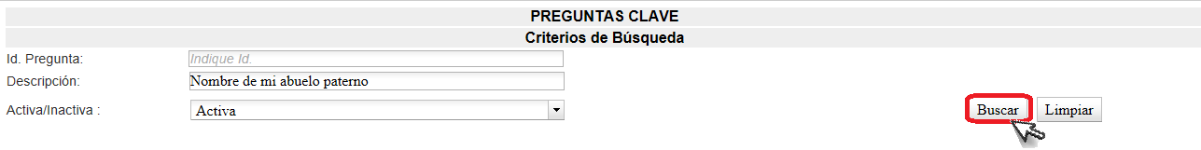

Si desea limpiar los datos previamente ingresados en los campos correspondientes al área de Criterios de Búsqueda y los resultados obtenidos en el área de Registros Recuperados bastará con dar clic sobre el botón “Limpiar”.
Registros Recuperados
Una vez que se realizó el proceso de búsqueda, descrito en el paso anterior, se podrá visualizar en esta sección las preguntas disponibles para su mantenimiento como se muestra a continuación:
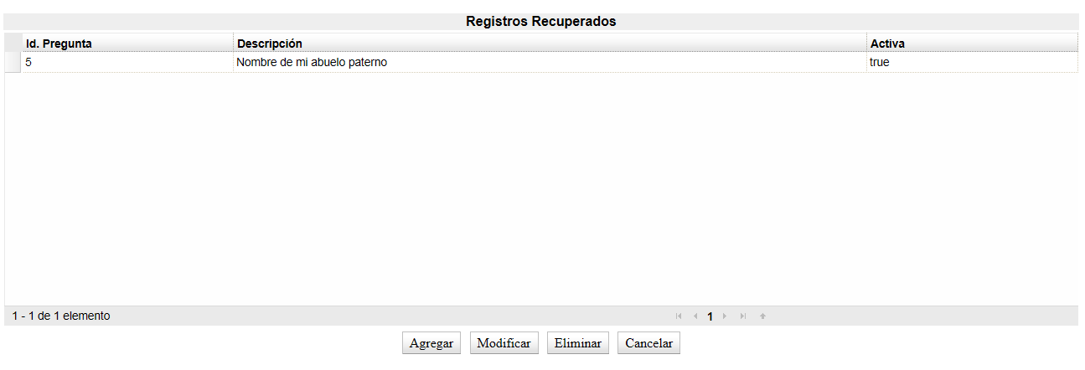
En esta sección podemos llevar a cabo las siguientes operaciones:
- Agregar

Para llevar a cabo esta operación no es necesario realizar el proceso de búsqueda descrito anteriormente, bastará con dar clic sobre el botón “Agregar”, aparecerá una pantalla integrada por los siguientes campos:

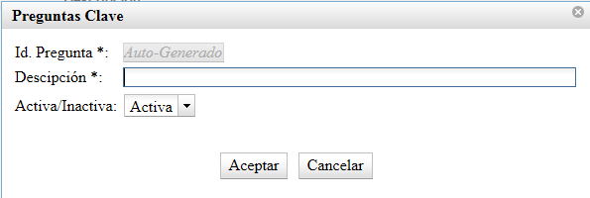

- Id. Pregunta: Este campo corresponde al identificador de la pregunta clave y se genera de forma automática, no es editable.

- Descripción: Este campo es de carácter obligatorio y corresponde a la pregunta que se desea agregar.
- Activa/Inactiva: Este campo es de carácter obligatorio y corresponde al estatus de la pregunta, por default aparece seleccionada la opción “Activa” (true).

Una vez ingresados cada uno de los campos de carácter obligatorio deberá dar clic sobre el botón “Aceptar” como se muestra a continuación:
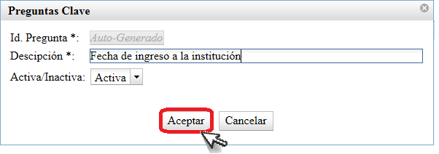
Acto seguido se mostrará en la parte superior izquierda de la pantalla un mensaje como el siguiente, confirmando la operación realizada:
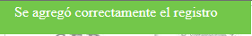
- Modificar
Para llevar a cabo esta operación es necesario realizar el proceso de búsqueda que se describió anteriormente o bien si la pregunta a modificar se encuentra visible en la sección Registros Recuperados bastará con seleccionar el registro perteneciente a la pregunta que se desea modificar y dar clic sobre el botón “Modificar” como se muestra a continuación:

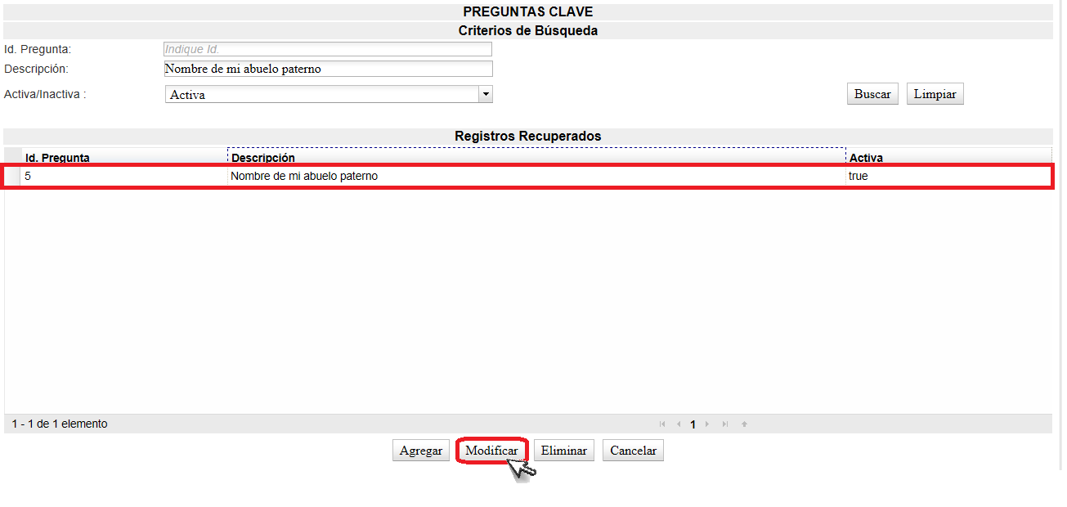
Aparecerá una pantalla integrada por los siguientes campos:

- Id. Pregunta: Este campo corresponde al identificador de la pregunta clave, no es editable.

- Descripción: Este campo es de carácter obligatorio y corresponde a la pregunta que se desea modificar.
- Activa/Inactiva: Este campo es de carácter obligatorio y corresponde al estatus actual de la pregunta a modificar, activa (true) o inactiva (false).

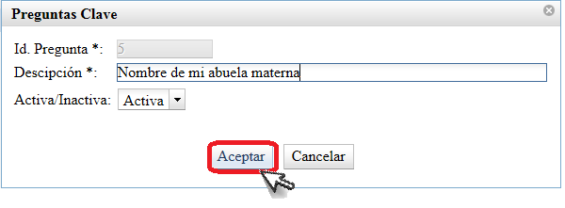
Una vez realizadas las modificaciones se deberá dar clic sobre el botón “Aceptar” para almacenar los cambios efectuados, de lo contario se deberá dar clic sobre el botón “Cancelar” para que los cambios no surtan efecto, acto seguido se mostrará un cuadro de diálogo como el que se muestra a continuación:

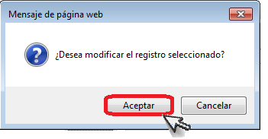
Se deberá dar clic sobre el botón “Aceptar” para confirmar el almacenamiento de los cambios efectuados, acto seguido se mostrará un mensaje en la parte superior izquierda de la pantalla confirmando la operación realizada:

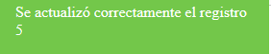

- Eliminar
Para llevar a cabo esta operación es necesario realizar el proceso de búsqueda que se describió anteriormente o bien si la pregunta a eliminar se encuentra visible en la sección Registros Recuperados bastará con seleccionar el registro perteneciente a la pregunta que se desea eliminar y dar clic sobre el botón “Eliminar” como se muestra a continuación:

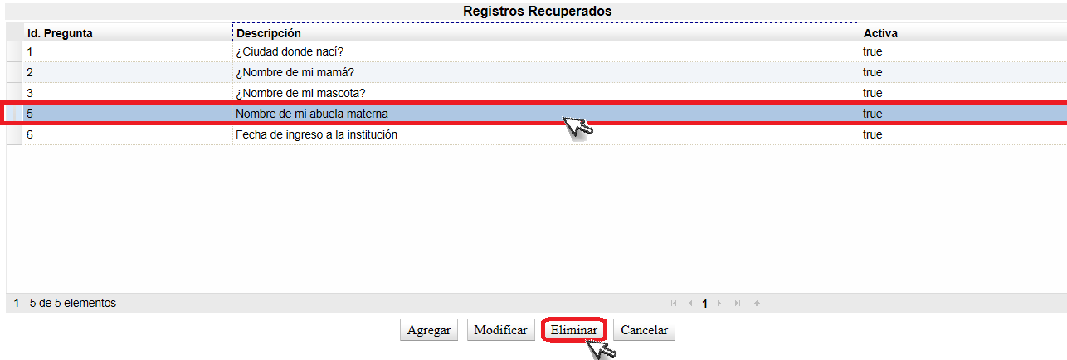

Aparecerá en pantalla un cuadro de diálogo indicando si desea eliminar el registro seleccionado, si esto es afirmativo deberá dar clic sobre el botón “Aceptar”, en caso contrario deberá dar clic sobre el botón “Cancelar” para que el registro permanezca registrado.

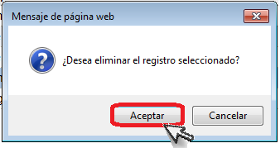

Una vez aceptado el cuadro de diálogo aparecerá un mensaje en la parte superior izquierda de la pantalla confirmando la operación:

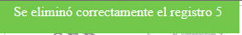

Si desea salir del submódulo “Preguntas Clave” bastará con dar clic sobre el botón “Cancelar”.

Control Quincenas

En este submódulo únicamente el administrador deberá de llevar a cabo el control de las quincenas que deberán de estar habilitadas para activar la impresión de los comprobantes de pago correspondientes a dichas quincenas, para ello deberá de seleccionar del menú principal el módulo Configuración submódulo Control Quincenas, se podrá visualizar una pantalla como la que se muestra a continuación:

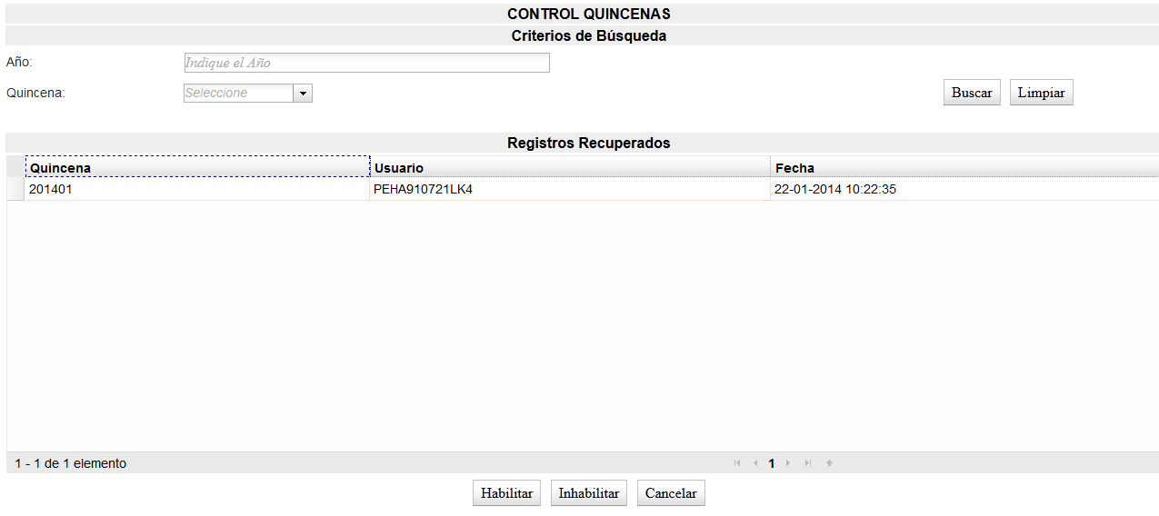

 | El submódulo Control Quincenas solo es visible y de uso exclusivo para los administradores de cada una de las Unidades Pagadoras.

Esta pantalla se encuentra integrada por las siguientes secciones:
- Criterios de Búsqueda
- Registros Recuperados

Criterios de Búsqueda
En esta sección se podrán ingresar los criterios que se consideren necesarios para facilitar la búsqueda de la quincena a consultar, dicha información se podrá filtrar ingresando todos o alguno de los siguientes campos:
- Año: Año al que corresponde la quincena a buscar (Este campo es obligatorio únicamente en caso de haber seleccionado previamente el criterio de búsqueda Quincena).
- Quincena: Número de quincena a buscar, se podrá seleccionar entre las quincenas 1 y 24.

Una vez ingresados los criterios de búsqueda de su elección deberá dar clic sobre el botón “Buscar” para así obtener en la sección “Registros recuperados” la o las quincenas que satisfagan dichos criterios de búsqueda.
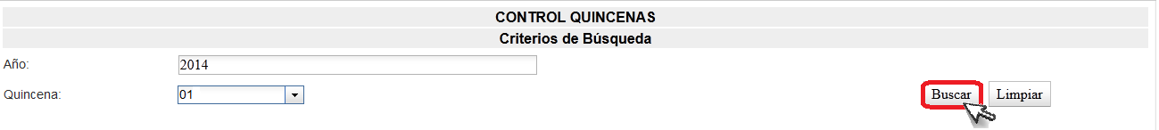
Si desea limpiar los datos previamente ingresados en los campos correspondientes al área de Criterios de Búsqueda y los resultados obtenidos en el área de Registros Recuperados bastará con dar clic sobre el botón “Limpiar”.

Registros Recuperados
Una vez que se realizó el proceso de búsqueda, descrito en el paso anterior, se podrá visualizar en esta sección la(s) quincena(s) disponibles, es decir, las quincenas que se encuentran habilitadas en el sistema como se muestra a continuación:
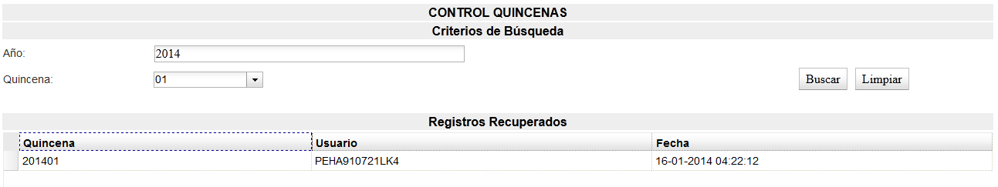
En esta sección podemos llevar a cabo las siguientes operaciones:
- Habilitar

Esta operación consiste en dar de alta (habilitar) la quincena que se desee incorporar para activar la impresión de los comprobantes de pago correspondientes a dicha quincena, para llevar a cabo esta operación no es necesario realizar el proceso de búsqueda que se describió anteriormente bastará con dar clic sobre el botón “Habilitar” como se muestra a continuación:

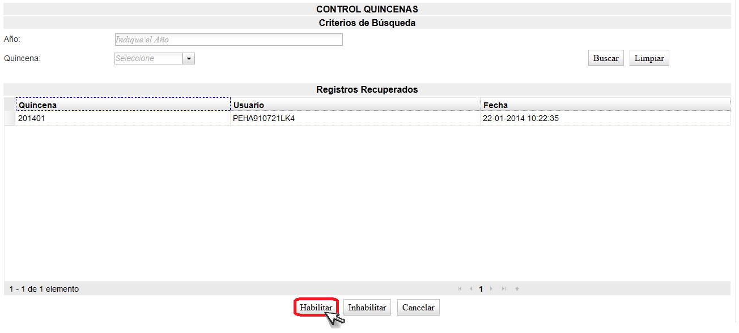
Se mostrará una pantalla como la que se muestra a continuación integrada por los siguientes campos:
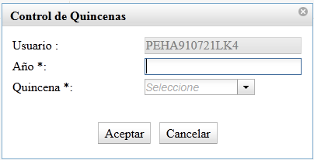
- Usuario: Este campo corresponde al R.F.C del usuario que se encuentra en sesión, se llena de manera automática.

- Año: Este campo es de carácter obligatorio y corresponde al año de la quincena que se habilitará.

- Quincena: Este campo es de carácter obligatorio y corresponde al número de quincena que se habilitará.

Una vez ingresados cada uno de los campos se deberá dar clic sobre el botón “Aceptar”, como se muestra a continuación:
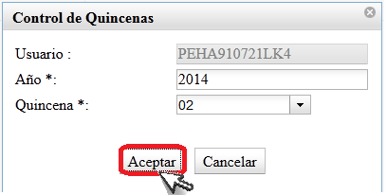

Acto seguido se mostrará en la parte superior izquierda de la pantalla un mensaje como el siguiente, confirmando la operación realizada:
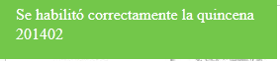

- Inhabilitar

Esta operación consiste en dar de baja (inhabilitar) la quincena que ya no es necesaria mantenerla activa para la impresión de los comprobantes de pago correspondientes a dicha quincena, para llevar a cabo esta operación es necesario realizar el proceso de búsqueda que se describió anteriormente o bien si la quincena se encuentra visible en la sección Registros Recuperados bastará con seleccionar el registro de la quincena que se desea inhabilitar y dar clic sobre el botón “Inhabilitar” como se muestra a continuación:

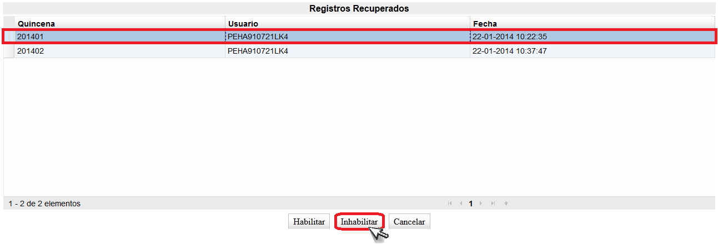
Se mostrará un cuadro de diálogo notificando si desea inhabilitar la quincena seleccionada dado que este registro se eliminará, es decir, el registro que corresponde a dicha quincena se eliminará de base de datos pero podrá volverla a capturar (habilitar) nuevamente si así se requiere, si esto es afirmativo se deberá dar clic sobre el botón “Aceptar” en caso contrario se deberá dar clic en sobre el botón “Cancelar” para mantener habilitada la quincena:
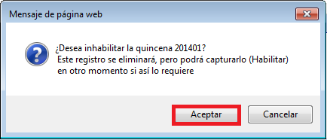
Una vez confirmado el cuadro de diálogo se mostrará en la parte superior izquierda de la pantalla un mensaje como el siguiente confirmando la operación realizada:
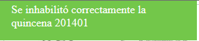
Si desea salir del submódulo “Control Quincenas” bastará con dar clic sobre el botón “Cancelar”.

Datos de Presentación del DIM

En este módulo únicamente el administrador del sistema podrá controlar en qué momento se habilitará la impresión de las constancias de percepciones y retenciones (Formulario 37), es decir, una vez que se ingresen los datos de presentación del DIM (Declaración Informativa Múltiple) se habilitará la impresión de las constancias correspondientes al año ingresado.
Del menú principal del Portal de Autoservicios, el administrador del sistema deberá acceder a la siguiente trayectoria Configuración / Datos de Presentación del DIM, se podrá visualizar una pantalla como la que se muestra a continuación:
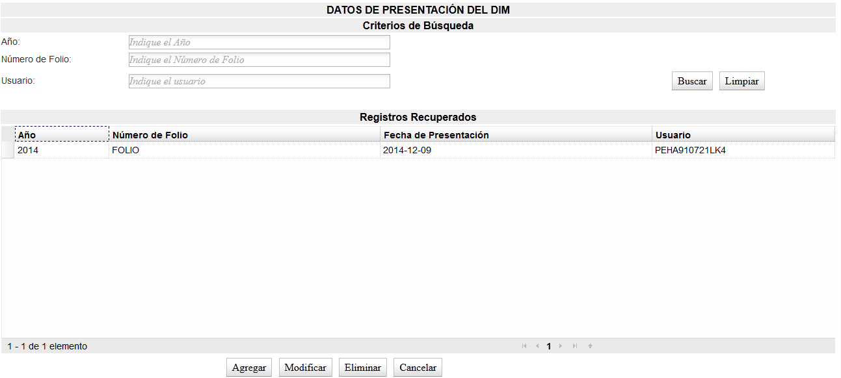

 | El submódulo Datos de Presentación del DIM solo es visible y de uso exclusivo para los administradores de cada una de las Unidades Pagadoras.

Esta pantalla se encuentra integrada por las siguientes secciones:
- Criterios de Búsqueda
- Registros Recuperados

Criterios de Búsqueda
En esta sección se podrán ingresar los criterios que se consideren necesarios para facilitar la búsqueda del registro a consultar, dicha información se podrá filtrar ingresando todos o alguno de los siguientes campos:
- Año: Año Fiscal al que corresponden los datos de Declaración Informativa Múltiple (DIM).
- Número de Folio: Número de folio correspondiente de los datos de Declaración Informativa Múltiple (DIM), este campo solo admite los caracteres A-Z, a-z, 0-9 y guion medio (-).
- Usuario: RFC del usuario que capturó los datos de Declaración Informativa Múltiple (DIM).

Una vez ingresados los criterios de búsqueda de su elección deberá dar clic sobre el botón “Buscar” para así obtener en la sección “Registros recuperados” el o los registros que satisfacen con dichos criterios de búsqueda.

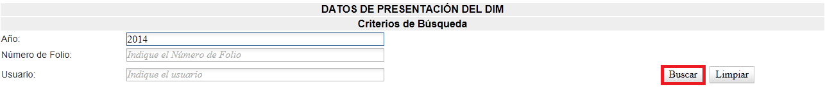

Si desea limpiar los datos previamente ingresados en los campos correspondientes al área de Criterios de Búsqueda y los resultados obtenidos en el área de Registros Recuperados bastará con dar clic sobre el botón “Limpiar”.

Registros Recuperados
Una vez que se realizó el proceso de búsqueda, descrito en el paso anterior, se podrá visualizar en esta sección los datos de presentación del DIM disponibles para su mantenimiento como se muestra a continuación:
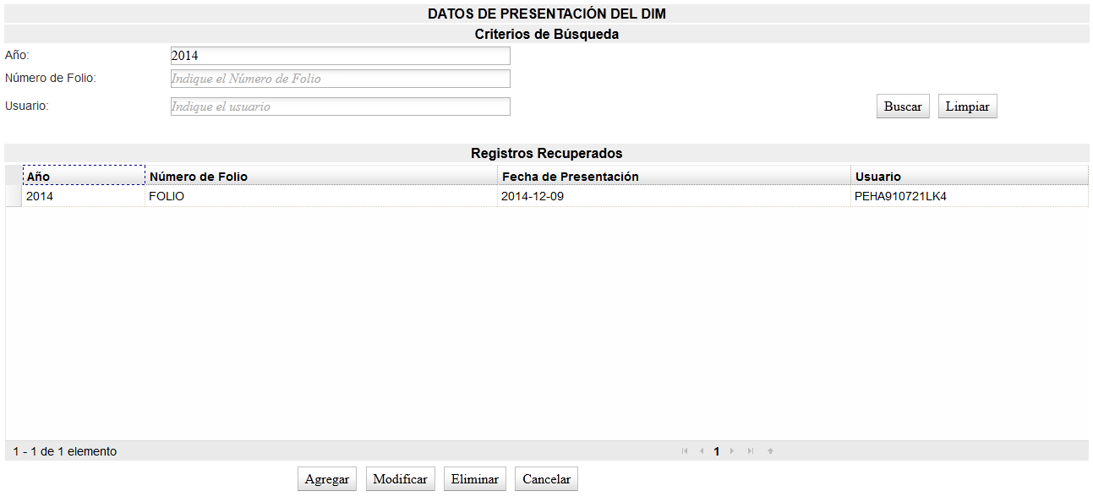
En esta sección podemos llevar a cabo las siguientes operaciones:
- Agregar

Para llevar a cabo esta operación no es necesario realizar el proceso de búsqueda descrito anteriormente, bastará con dar clic sobre el botón “Agregar”, aparecerá una pantalla integrada por los siguientes campos:

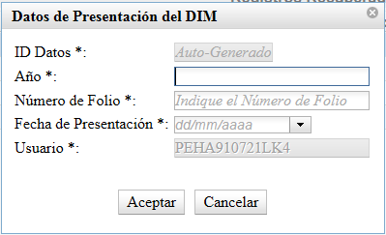

- Id. Datos: Este campo corresponde al identificador único de los datos de presentación del DIM que fue seleccionado, se genera de manera automática y no es editable.

- Año: Este campo es de carácter obligatorio y equivale al Año Fiscal al que corresponden los datos de presentación del DIM.

- Número de Folio: Este campo es de carácter obligatorio y equivale al Número de folio correspondiente de los datos de presentación del DIM, este campo solo admite los caracteres A-Z, a-z, 0-9 y guion medio (-).

- Fecha de presentación: Este campo es de carácter obligatorio y equivale a la fecha de presentación de los datos del DIM.

- Usuario: Este campo es de carácter obligatorio y corresponde al RFC del usuario que se encuentra en sesión, no es editable.

Una vez ingresados cada uno de los campos de carácter obligatorio deberá dar clic sobre el botón “Aceptar” como se muestra a continuación:
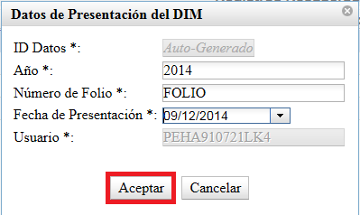

Acto seguido se mostrará en la parte superior izquierda de la pantalla un mensaje como el siguiente, confirmando la operación realizada:

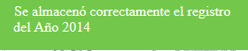

- Modificar

Para poder llevar a cabo la modificación de los datos de presentación del DIM, deberá realizar el proceso de búsqueda descrito anteriormente y seleccionar el registro correspondiente en el área de registros recuperados, acto seguido dar clic sobre el botón “Modificar” como se muestra a continuación:

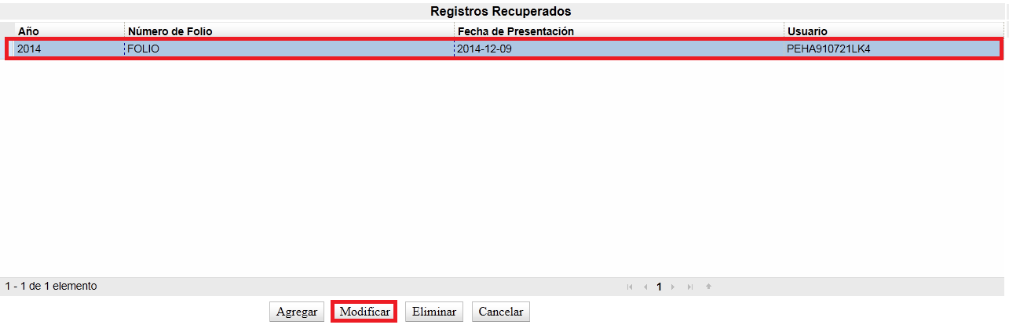

Se mostrará una pantalla con los datos del registro seleccionado como la siguiente:

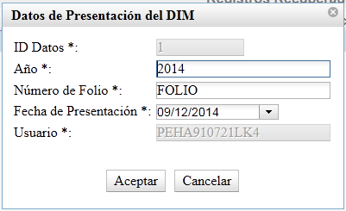

- Id. Datos: Este campo corresponde al identificador único de los datos de presentación del DIM que fue seleccionado, no es editable.

- Año: Este campo es de carácter obligatorio y equivale al Año Fiscal al que corresponden los datos de presentación del DIM, puede ser modificado.

- Número de Folio: Este campo es de carácter obligatorio y equivale al Número de folio correspondiente de los datos de presentación del DIM, puede ser modificado, este campo solo admite los caracteres A-Z, a-z, 0-9 y guion medio (-).

- Fecha de presentación: Este campo es de carácter obligatorio y equivale a la fecha de presentación de los datos del DIM, puede ser modificado.

- Usuario: Este campo es de carácter obligatorio y corresponde al RFC del usuario que se encuentra en sesión, no es editable.

Una vez realizadas las modificaciones deseadas deberá dar clic sobre el botón “Aceptar” para almacenar los cambios realizados, como se muestra a continuación:

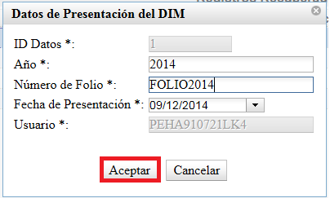
Aparecerá un cuadro de diálogo notificando si desea modificar la información de los datos de presentación del DIM, para aceptar la modificación bastará con dar clic sobre el botón “Aceptar”, como se muestra a continuación:
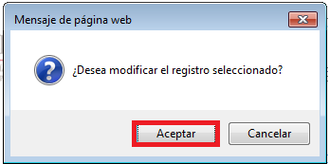

Acto seguido se mostrará en la parte superior izquierda de la pantalla un mensaje como el siguiente:
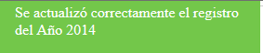
Si desea salir de la ventana de edición, bastará con dar clic sobre el botón “Cancelar” y los cambios no surtirán efecto alguno sobre el registro.

- Eliminar
Es importante mencionar que al efectuar esta operación se inhabilitará la impresión de las constancias bajo el año al que corresponda el registro seleccionado con los datos de presentación del DIM. Para llevar a cabo esta operación es necesario realizar el proceso de búsqueda que se describió anteriormente o bien si el registro a eliminar se encuentra visible en la sección Registros Recuperados bastará con seleccionar el registro correspondiente y dar clic sobre el botón “Eliminar” como se muestra a continuación:

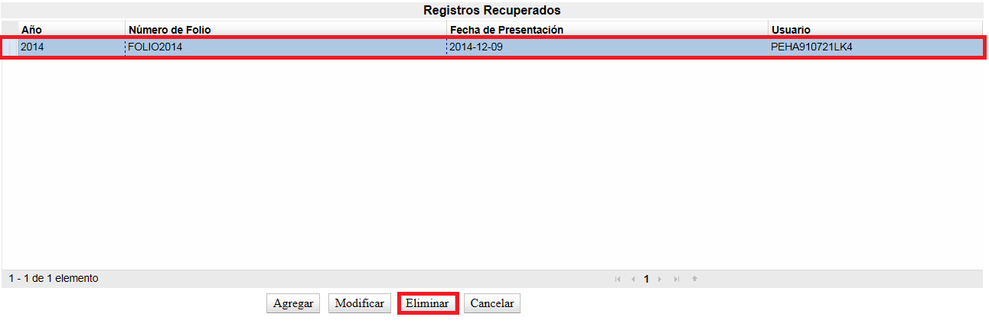

Aparecerá en pantalla un cuadro de diálogo indicando si desea eliminar el registro seleccionado, si esto es afirmativo deberá dar clic sobre el botón “Aceptar”, en caso contrario deberá dar clic sobre el botón “Cancelar” para que el registro permanezca.

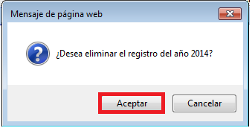

Una vez aceptado el cuadro de diálogo aparecerá un mensaje en la parte superior izquierda de la pantalla confirmando la operación:

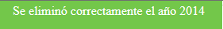

Si desea salir del submódulo “Datos de Presentación del DIM” bastará con dar clic sobre el botón “Cancelar”.

